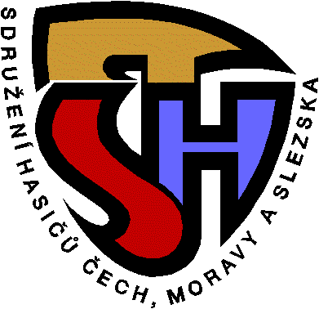
Sdružení hasičů Čech, Moravy a Slezska
Okresní sdružení hasičů Pardubice
Teplého 1526, 530 02 Pardubice
tel.: 950 570 680, www.oshpardubice.cz

Pozvánka
na školení dobrovolných hasičů SH ČMS
(informativní i pro členy JSDH, nenahrazuje cyklické školení velitelů a strojníků)

dne 11. listopadu 2017 od 8.00 hod.

na učebně HZS
Teplého 1526, Pardubice
Program: - rozdíl mezi SDH a JSDH
- činnost jednotky při zásahu
- ustrojenost a vybavení zasahujících hasičů
- radioprovoz
Pro zájemce proběhnou zkoušky odbornosti „Hasič III. a II. st.“
Odborné školení zabezpečuje mjr. Ing. Pavel Bér HZS PaK.

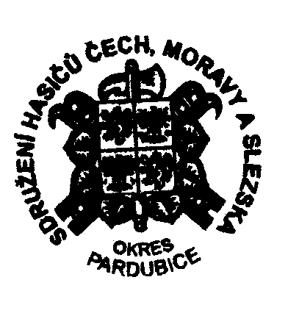
Na setkání se těší

Bohuslav Cerman
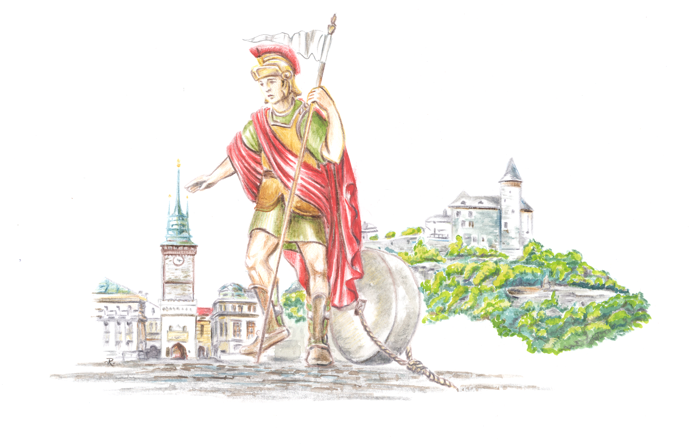
starosta OSH Pardubice

